Міністерство освіти і науки України
Олександрійський педагогічний фаховий коледж
імені В.О.Сухомлинського

Методика навчання природознавства

Майстер-клас з теми: «Методика формування продуктивного
мислення в учнів початкових класів»

Конкурс «Педагогічний ОСКАР-2021»

Номінація: «Інновації у створенні й упровадженні сучасних методик, форм, прийомів викладання, навчально-методичного забезпечення, національного й професійного виховання студентської молоді в умовах викликів сьогодення»

ВИД РОБОТИ Майстер-клас
ГАЛУЗЬ ЗНАНЬ 01 «Освіта/Педагогіка»
СПЕЦІАЛЬНІСТЬ 013 «Початкова освіта»

2020

Укладач: Столяр Галина Іванівна, викладач методики навчання природознавства, кваліфікаційна категорія «спеціаліст вищої категорії»,
викладач-методист, відмінник освіти України.

Рецензент: Косенко Віктор Андрійович, викладач-методист, кваліфікаційна категорія «спеціаліст вищої категорії», відмінник освіти України.

Розробка змісту майстер-класу містить практичні завдання з предметів початкової школи: «Природознавство», «Я досліджую світ» та «Основи здоров’я» . Ці завдання спрямовані на популяризацію досвіду роботи з інтерактивними технологіями навчання та виховання здобувачів освіти в педагогічних навчальних закладах може використовуватися в педагогічних навчальних закладах як допоміжний матеріал для викладачів і студентів .
Вони сприяють формуванню предметних компетентностей здобувачів освіти згідно з Типовою освітньою програмою для 1-2 класів, 3-4 класів закладів загальної середньої освіти.
Презентація, яка додається до текстової частини даної роботи, спрямована на візуальне сприйняття її змісту .

Рекомендовано цикловою комісією природничих дисциплін.
Протокол №__6_______ від «_16____» листопада 2020 р.

Вступ
«Викладання є мистецтво, а не ремесло - у цьому корінь учительської справи.
Випробувати десять методів і обрати свій, передивлятися десять підручників і не дотримуватися жодного неухильно - ось єдиний можливий шлях викладання.
Весь час винаходити, вимагати, удосконалювати – ось єдиний курс учительського робочого життя»
М.О.Рибникова

Розвиток продуктивного мислення у молодших школярів – це шлях до різнобічного розвитку особистості дитини відповідно до її вікових та індивідуальних психофізіологічних особливостей, формування в неї загальнокультурних і морально-етичних цінностей, ключових і предметних компетентностей.
Мислення є процесом опосередкованого та узагальненого відображення людиною предметів і явищ об’єктивної дійсності в її істотних властивостях, зв’язках і відношеннях. Для формування проблемного мислення вчитель використовує різні види розумової діяльності: порівняння, аналіз, синтез, абстрагування, конкретизацію, узагальнення, класифікацію, аналогію, тощо.
Це дає можливість застосувати у процесі навчання як традиційні, так і інтерактивні технології [5].
Продуктивне мислення – це здатність здобувача освіти визначати проблему,
зокрема, шляхом використання методу за запитами учнів; самостійно знаходити , опрацьовувати та аналізувати інформацію; логічно будувати власну відповідь, наводити переконливу аргументацію; здатність мислити практично на основі формування аналітичного судження, бути відкритим до сприйняття думок інших; аргументовано приймати рішення; спілкуватися з метою обміну інформацією; пропонувати власні рішення при розв’язанні певних проблемних питань у процесі навчання. Окрім того, кожен учень має висловлювати власні судження, мати активну позицію щодо навчання, вміти мислити поза встановленими шаблонами[5].
Здобувач освіти, котрий має критичне мислення, здатен до діалогу та дискусії, вміє рахуватися з думками інших. Такі учні самостійно аналізують та пояснюють причини й наслідки, критично оцінюють фактичний матеріал, опановують нові знання та використовують досвід із набутими раніше вміннями, виявляють допитливість, експериментують та створюють навчальні моделі.
На заняттях з методики навчання природознавства в педагогічних закладах майбутні вчителі отримують знання, формують практичні вміння та навички на лекціях, семінарських і практичних заняттях. Під час проведення так званих «пробних» уроків і занять упроваджують в освітній процес набуті компетентності.
Учитель має право на вільний вибір освітніх програм, форм та методів навчання, що в умовах інноваційності як феномену, дає змогу ефективно й раціонально організовувати та здійснювати професійно-педагогічну діяльність.
Розширення інноваційних можливостей наповнює діяльність викладача новими смислами: широким застосуванням інформаційних технологій, вибором можливостей вільного та творчого самовираження.
Метою природничої освітньої галузі для загальної середньої освіти є формування наукового мислення та культури дослідження; розвиток системних уявлень про цілісність та розмаїття природи, утвердження принципів сталого розвитку, ефективної, безпечної та природоохоронної поведінки в довкіллі.
Частиною процесу формування наукового мислення є розвиток продуктивного мислення, розвиток якого продемонстрований у змісті майстер-класу, який було проведено з метою вивчення, ознайомлення та впровадження позитивного досвіду роботи в освітній процес.

Теоретичне обґрунтування теми роботи

Рівень шкільної освіти змінюється в залежності від запитів суспільства. Метою загальноосвітніх навчальних програм було засвоєння певного обсягу навчального матеріалу шляхом розвитку репродуктивного мислення. Випускники шкіл могли мати глибокі знання з певної навчальної дисципліни, бути інтелектуалами. Але сучасне суспільство вимагає більшого. Тільки така людина , яка вміє продуктивно мислити, продукувати власні ідеї, способи розв’язання проблемних ситуацій, орієнтуватись в потоці інформації, експериментувати, досліджувати, самостійно здобувати необхідну інформацію, використовуючи різні джерела цієї інформації, мати позитивний емоційний інтелект, буде підготовленою до швидкого темпу життя та конкурентоздатною в сучасному суспільстві.
У зв’язку з новими викликами суспільства виникла необхідність створення Нової Української школи, яка вимагає більш ефективних форм навчання, розширення творчих здібностей, можливостей здобувача освіти, розкриття інтелектуального потенціалу особистості дитини, розвитку її продуктивного мислення.
Критичне мислення, продуктивне мислення формується при умовах , коли здобувач освіти логічно розв’язує нестандартні завдання, демонструючи алгоритми їх рішення. Продуктивне мислення - це активне мислення, коли знання формуються не шляхом готового їх засвоєння, а шляхом розвитку мислення на основі операцій: аналізу, синтезу, абстрагування, порівняння, зіставлення, протиставлення, класифікації, конкретизації, аналогії, умовиводів. Таку діяльність можна назвати евристичною ( відкривати щось нове). Саме продуктивне мислення демонструє уміння дитини шукати шляхи розв’язку ситуації, нестандартний підхід до вирішення проблеми.
В основі продуктивного мислення лежить уміння логічно мислити , яке відповідає за аналітичність, послідовність, лінійність, глобальність, цілісність, синхронність, інтуїтивність розвиненого інтелекту [5].
Типова освітня програма з предмету « Я досліджую світ» спрямована саме на розвиток критичного, продуктивного мислення. Ми бачимо, що програма орієнтована на формування наукового мислення та культури дослідження здобувачів освіти, становлення самостійності, формування здатності до вирішення проблем із використанням цифрових пристроїв, інформаційно-комунікаційних технологій та критичного мислення для розвитку, творчого самовираження тощо. Замість того, щоб передати знання та сформувати уміння щодо їх застосування - перед навчанням тепер стоїть одна проблема: сформувати такі види діяльності, які включають в себе задану систему знань та вміння їх використати на практиці. Отже, щоб реалізувати завдання розвитку продуктивного мислення необхідно використовувати новітні освітні технології , які формують необхідні компетенції, якими повинний оволодіти здобувач освіти.

Для прикладу : застосування в навчальній діяльності проблемних ситуацій та організація активної самостійної діяльності учнів щодо їх вирішення сприяють творчому оволодінню знаннями, вміннями, навичками, розвитку розумових здібностей ( в т.ч. продуктивного мислення).
Технологія диференційованого навчання передбачає створення різнорівневих завдань, що підвищує мотивацію навчання, отже розвиває продуктивне мислення [12].
Проєктні методи навчання дають можливість розвивати індивідуальні творчі здібності учнів, що теж є результатом продуктивного мислення.
Дослідницькі методи навчання формують творчу особистість, яка має креативне мислення, бачить актуальність дослідження, передбачає результати дослідження.
Пошукові методи, дослідницький та евристичний, лежать в основі проблемного навчання , які спрямовані на розвиток активності, відповідальності, самостійності.
Ігрові методи в початкових класах є фундаментальною базою для розвитку проблемного мислення , бо вони сприяють появі мимовільного інтересу до самостійного навчання [2].
Інтерактивні технології сприяють формуванню компетенцій на основі розвитку критичного та продуктивного мислення.
Для успішного засвоєння освітньої програми учню потрібно працювати з навчальним матеріалом, досліджувати, аналізувати його, розширювати діапазон власного сприйняття, бути активним, дієвим, самостійним. Знання – це інструмент, який забезпечує розумові здібності учня та демонструє його вміння застосовувати, перетворювати, розширювати, доповнювати, знаходити нові зв’язки та співвідношення тощо. Отже, не стільки інтелект, а саме розумовий розвиток є показником продуктивного мислення [2].
Ми бачимо , що програма з курсу «Я досліджую світ» орієнтована на розвиток розумової діяльності, і має на меті стимулювати розвиток продуктивного мислення - логічного, комбінаторного, операційного.
Викладач, що викладає методику навчання природознавства, має вміти володіти всіма сучасними освітніми технологіями, формувати в студентів відповідні знання, уміння та навички, які вони зможуть використовувати у власній діяльності. З цією метою ми проводимо семінари-практикуми спільно з учителями початкових класів міста, конференції зі студентами коледжу, різноманітні методичні семінари та майстер-класи.
Висновки
Показниками розвинутого продуктивного мислення є :
- Швидкість мислення
- Гнучкість мислення
- Оригінальність мислення
- Кмітливість
- Системність
- Здатність до аналізу
- Здатність до класифікації тощо [12].

Алгоритм технології майстер-класу
У світовій освітянській практиці ефективність освіти пов’язують із реалізацією компетентнісного підходу, бо саме компетентності дають змогу усунути суперечності між засвоєними теоретичними відомостями та їх використанням для розв’язання конкретних життєвих завдань: аналізувати і пояснювати причини та наслідки подій, вчинків, явищ; уміти розрізняти об’єкти, ознаки, властивості; створювати проєкти; мати власні судження тощо. Природнича освітня галузь має власний освітній потенціал та свої ключові компетентності , які відображенні в Типовій освітній програмі, і якими повинен володіти сучасний учитель, здатний до інновацій, креативності, творчості. Завдання сучасного вчителя - вміння відшукувати нові форми, методи, технології , засоби навчання, які б сприяли реалізації інтелектуального, духовного, фізичного і культурного розвитку особистості [12].
Однією із форм такого пошуку є проведення майстер-класів.
Майстер-клас - сучасна форма проведення навчального тренінгу-семінару для відпрацювання практичних навичок за різними методиками і технологіями з метою підвищення професійного рівня викладачів, студентів, вчителів та обміну позитивним досвідом учасників, що дає можливість познайомитись з різними освітніми технологіями, методиками їх використання і, навіть, з авторськими напрацюваннями. Це свого роду семінар, під час якого автор розповідає та демонструє на практиці навчальну технологію чи метод навчання.
Для проведення майстер-класу нами визначені наступні завдання:
- передати свій досвід роботи учасникам семінару шляхом прямої та коментованої демонстрації послідовності дій, методів, прийомів та форм педагогічної діяльності;
- спільне відпрацювання методичних прийомів;
- рефлексія власної професійної майстерності учасниками майстер-класу;
Форми майстер-класу можуть бути такими:
- лекція;
- практичне заняття;
- семінар-практикум;
- презентація;
- тренінг - семінар;
- лабораторний практикум;
- технологічний експеримент.

Алгоритми технології майстер-класу:
- Презентація педагогічного досвіду:
- стисла характеристика основної ідеї технології;
- визначення проблем та перспектив;
- інформація про результативність навчання студентів.
- Презентація системи навчальних занять:
- демонстрація системи навчальних занять у режимах технологій, що презентуються;
- визначення основних прийомів роботи, які демонструються учасникам семінару.
- Проведення імітаційної гри.
IV. Моделювання:
- учасники семінару виконують самостійну роботу з конструювання окремих фрагментів заняття в режимі технології, продемонстрованої викладачем;
- майстер виконує роль консультанта;
- майстер проводить обговорення запропонованих моделей та технологій навчання.
V. Рефлексія.
Проведення дискусії за наслідками спільної діяльності.
Використання орієнтовної моделі проведення майстер-класу:

№з\п | Етапи роботи | Зміст етапу
1 | Підготовчо-організаційний :  постанова цілей, визначення завдань | Вступне слово майстра
2 | Основна частина:  дії майстра, основна демонстрація технологій, навчання учасників семінару | Методичні рекомендації викладача для відтворення теми майстер-класу.  Демонстрація прийомів, які використовуються в процесі майстер-класу з коментуваннями
3 | Моніторинг майстер-класу:  способи діяльності; комунікативна культура; рефлексія | Обмін думками, оцінка присутніх змісту продемонстрованих технологій

Критерії якості майстер-класу: презентативність, прогресивність, вмотивованість, оптимальність, ефективність, технологічність, артистичність, загальна культура.
У семінарі майстер - класу беруть участь : викладачі фахового педагогічного коледжу, окремі студенти навчальних груп, вчителі початкових класів міста Олександрія. Це був урок для професіоналів, які бажають розвиватися [12].

Рефлексія
Ми прагнули не просто передати знання , а задіяти учасників семінару у процес, зробити їх активними , розбудити в них мотивацію до саморозвитку. Шляхом демократичного керівництва їх діяльності створити атмосферу відкритості, співтворчості. Проведення майстер-класу дає багатий матеріал для удосконалення самого педагога.
Отже, в технології майстер-класу треба не повідомляти, а передавати способи діяльності - прийоми , методи, методику, технології. Передати треба саме продуктивні способи роботи [6].
Для проведення даного майстер-класу були використані технології. розроблені науковцями, вчителями, апробовані на заняттях методики навчання природознавства, основ початкового курсу природознавства, методики навчання предмета « Я досліджую світ» та студентами - практикантами під час проведення пробних уроків та занять з природознавства, « Я досліджую світ», « Основи здоров’я». Вважаємо, що результат проведеного майстер-класу виражається в оволодінні учасниками способами використання інноваційних технологій, у формуванні мотивації до самонавчання, самовдосконалення, саморозвитку [5].
Робота складається із вступу, теоретичного обґрунтування , алгоритмів майстер-класу, структури майстер-класу, презентації [6].

Методика формування продуктивного мислення в учнів початкових класів.
Проблемне навчання як фактор формування професійних умінь
Слайд №1 | Мета: ознайомити з принципами, напрямами, змістом, структурними компонентами продуктивного мислення, за допомогою використання якого демонструються різні способи активізації педагогічного процесу.  Методичне забезпечення: відеопрезентація «Методика формування продуктивного мислення», зразки роздаткового матеріалу методів: «Кластер», «Ментальна карта»; навчальні таблиці: «Фішбоун», «Дерево рішень»; зразок таблиці «Морфологічний аналіз»; таблиці «Інсерт».  Принцип майстер-класу: « Я знаю як це робити, поділюся своїм досвідом з вами».
Слайд №2 | Провідна педагогічна ідея:  умотивований освітянин, який має свободу вибору, активно впроваджує в практику роботи стратегії інтегрованого навчання, творчий професіонал, підготовлений до роботи в НУШ.  Мотивація ідеї:  створення ефективного навчального середовища для якісної освіти, виховання на фундаментальних цінностях, розвитку продуктивного мислення у школярів.  Продуктивне мислення – це психологічна модель умов розвитку особистості на основі ситуативно створеної пізнавальної потреби, форма зв’язку суб’єкта з об’єктом пізнання.  Продуктивне мислення передбачає відкриття факту, раніше невідомого; виведення правила, обґрунтування закономірності та способу дії.
Слайд №3 | Завдання проведення майстер-класу:  - демонстрація методики використання проблемних ситуацій як складників технології розвитку продуктивного мислення;  - передати способи діяльності: прийоми, методи, методики, технології;  - оволодіння учасниками новими творчими способами вирішення педагогічної проблеми, формування мотивації до самонавчання, самовдосконалення, саморозвитку.
Слайд №4 | Вступ.  І. Повідомлення теми та мети майстер-класу  Сьогодні ми зібралися, щоб обмінятися досвідом роботи щодо шляхів формування продуктивного мислення, формування професійних компетентностей, щоб продемонструвати співпрацю з освітянами наших базових навчальних закладів та використання сформованих умінь та навичок використання технологій продуктивного мислення нашими студентами в педагогічній практиці.
Слайд №5 | Епіграф до майстер-класу - відомі слова У. Мізнера: «Я поважаю віру, але є саме сумніви – це те, завдяки чому ти вчишся» та  Р.Декарта: «Недостатньо мати гарний розум, головне - правильно його використовувати».  До цього я хочу додати ще й таке: «Коли я водночас чую, бачу, обговорюю ідею, я набуваю знання та навички. Коли я передаю знання іншим, я стаю майстром».  Пропоную присутнім протягом заходу заповнювати карту «Критерії оцінювання майстер-класу».
Слайд №6 | Форма проведення: семінар-практикум.  І. Для опису ключових слів доцільно послуговуватися «Хмарами тегів» (Хмарами слів).

Слайд №7 | Інтелектуальні задатки (вибрати ключові поняття)  репродуктивне  Проблемна ситуація  роздуми потреби  Продуктивне  засвоєння програми пошуки  базові чинники перехід до творчості  критичне  Нові способи дії  невідоме про об’єкти рефлексія

ІІ. Проведення імітаційної гри.

- Спробуйте скласти власну хмару слів, які розкривають зміст поняття «продуктивне мислення»

Слайд №8 | повнота  адекватність  чесність  глибина  ретельність  розуміння принципів | чіткість  логіка  точність  фундаментальність | спостережливість  оцінююче судження  зважене судження  класифікація  значущість
 | Припущення
Продовжимо роботу за алгоритмами. Отже, крок 1:

Слайд №9  Слайд №10 |  | ІІІ.Алгоритм технології майстер-класів.  Проведення імітаційної гри.  3.1. Пропоную метод «RAFT» для висловлювання актуальності розвитку продуктивного мислення. Потрібно заповнити таблицю, використовуючи знання з педагогіки та психології.  Проблемне (гр.- задача, утруднення – навчання – дидактична система), яка ґрунтується на закономірностях творчого засвоєння знань і способів діяльності, на принципах і методах викладання та учіння з елементами наукового пошуку.  Потрібно заповнити таблицю на протязі проведення заходу. (Ключові слова: творче, способи діяльності, методи та прийоми наукового пошуку тощо).  Роль Аудиторія Формат Тема  Хто я? Для кого я поглиблю свої знання з цього виду навчання? У якій формі можу використати знання, уміння, навички? Які ідеї донесу до студентів (учнів)?  Викладач  Вчитель
 |  | Крок 2:
Слайд №11 |  | ІV. Моделювання методу « Кластер».  Метод «Кластер» дозволяє узагальнити поняття про проблемне навчання шляхом складання схематичної моделі. В центрі записують ключове слово, від якого розгалужуються основні за змістом поняття,від яких розгалужуються смислові поняття,що закінчуються прикладами.  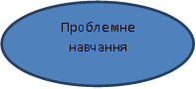  Присутні виконують самостійну роботу з конструювання власної моделі «Кластеру» за зразком. Доцільно використати зразок такої конструкції з теми « Рослини – живі організми»,  2 клас, «Природознавство».  Слайд №12  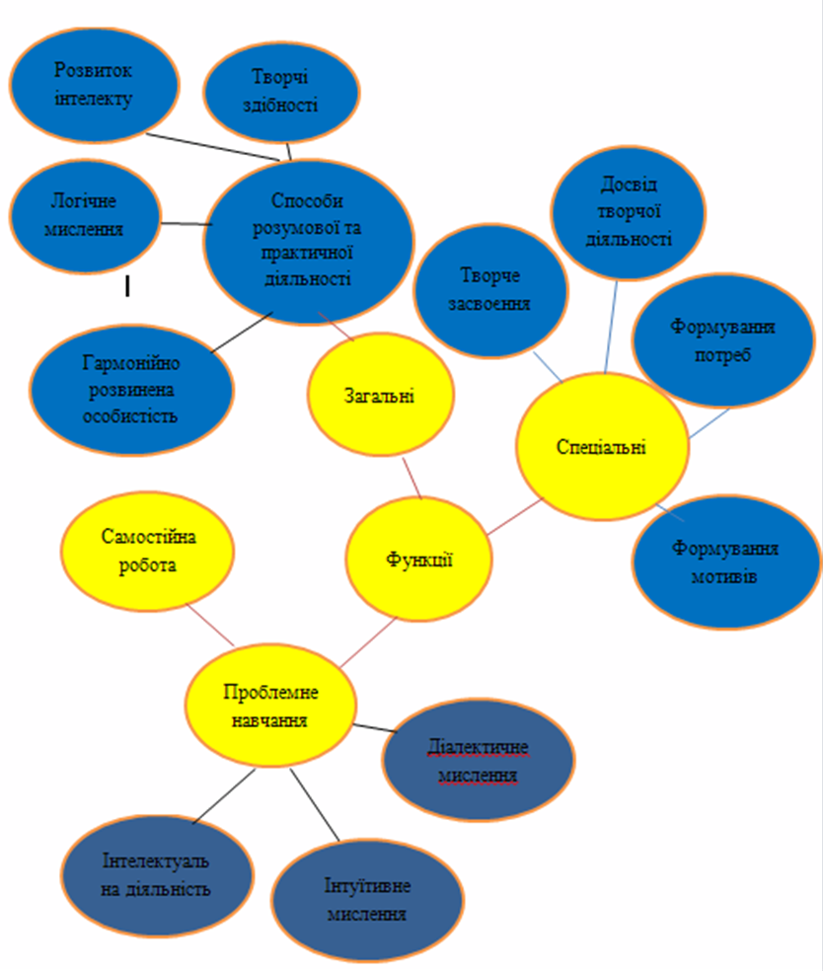  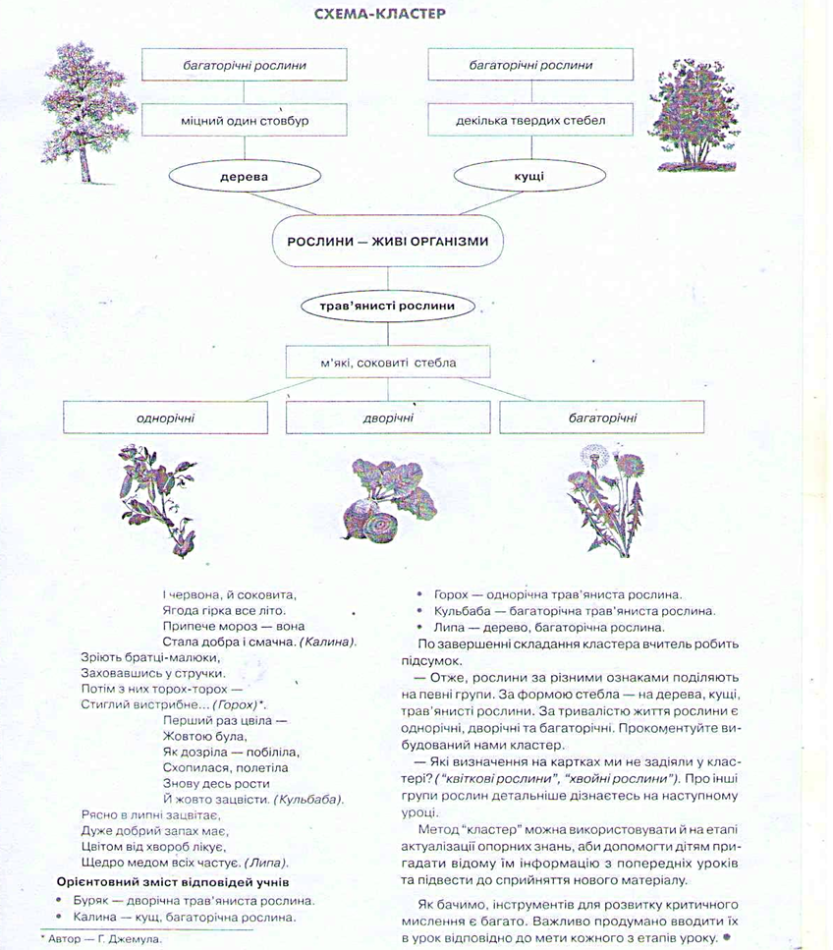
Слайд №13 |  | Висновки: даний метод дозволяє навчити учнів систематизувати знання на основі розвитку логічного та просторового мислення.  Проблемне навчання, як складова частина розвитку критичного мислення, ґрунтується на системі проблемних ситуацій – це постановка перед студентами (учнями) певного пізнавального завдання, яке містить у собі суперечність, викликає дискусію, спонукає до роздумів, пошуків і висновків. Проблемні ситуації доцільно використовувати на всіх формах освітнього процесу з різних дисциплін. Розглянемо методику створення проблемних ситуацій.  Крок 3
Слайд №14 |  | Прийоми створення проблемних ситуацій складаються з таких алгоритмів:  1. Зіткнення із суперечливими фактами.  Наприклад:  а) Чому морська вода замерзає при температурі -2⁰С?  б) Які явища повинні відбутися з хмарами, щоб з них випав дощ?  в) Як утворюється сніг?
Слайд №15 |  | г) Чому листя жовтіє?  д) Чому листопад – необхідна умова для сезонних змін у дерев та кущів помірного поясу?
Слайд №16 |  | е) Чому комахи – це тварини?  ж) Як утворюються коренеплоди?
Слайд №17 |  | 2. Демонстрація помилок, до яких призводить незнання певної теми:«Грунт». Наприклад, цибуля, картопля - це коріння. Коренеплоди утворюються, коли з грунту рослина вбирає поживні речовини…
Слайд №18 |  | 3. Визначення мети.  Для чого потрібно проводити дослідження?
Слайд №19 |  | 4. Висування гіпотези  Спонукання висловлювати припущення:  - «що буде, коли»…?  - «може бути»…  - «можна передбачити»…  - «припустимо, що»…  - «можливо»…
Слайд №20 |  | Наприклад:  - що буде, коли вітер переганятиме хмари з одного місця в інше?  - що буде, коли замерзають у повітрі краплі води?...
Слайд №21 |  | - що буде з рослинами, коли восени знижується температура повітря?...  - що станеться з рослинами, які випаровували б воду через листя взимку?
Слайд №22 |  | - припустимо, що хмари швидко рухаються в атмосфері…;  - іде дощ, який переходить у сніг…;  - листя не жовтіє, а опадає зеленим (наприклад, у бузку);  - комахи живляться лише повітрям та водою, як і рослини;  - випав сніг, а листя з дерев не опало…
Слайд №23 |  | - можна передбачити, що  - опади так і не випадуть із хмар, якщо вітер не буде їх переганяти в атмосфері;  - опади випадуть із хмар, якщо ….;  - сніг не може утворитися з дощу, тому що…;  - з деревами під час снігопаду нічого не станеться…;  - листочки від снігу замерзнуть, тому що…;  - комахи не зможуть жити за рахунок лише води та повітря….
Слайд №24 |  | - можливо…  - потрібно, щоб хмара опустилася нижче?  - сніг не може утворитися з дощу?  - зниження температури повітря руйнує хлорофіл?  - листопад оберігає рослини від вимерзання?  - комахи живляться за рахунок живої природи?  Висновки: для розвитку продуктивного мислення доцільно використовувати опорну схему.
Слайд №25 |  | Схема гіпотези може бути такою:  Що я про це Знаходжу Шукаю Дискутую,  знаю можливі нову презентую  відповіді інформацію  Зацікавлююсь Запитую Ставлю Обговорюю  нові Продукт  запитання обговорення
Слайд №26 |  | 5. Перевірка припущення (гіпотези).  - поміркувати;  - поставити завдання до вчителя (викладача);  - отримати інформацію;  - провести спостереження;  - здійснити експеримент,наприклад: заморозити солону та прісну воду, визначити час замороження, нагріти воду у колбі, над якою потримати скло.
Слайд №27  Слайд №28 |  | 6. Формування пізнавального висновку. Рефлексія.  Рефлексію можна провести, використовуючи такі методи навчання:  - Метод структуризації – використання графічного запису – інтелект-карти (ментальна карта, карта пам’яті, діаграма зв’язків),наприклад: інтелект-карта із теми «Гідросфера».  Зразок додається з теми « Гідросфера». Мета даного методу- це навчити учнів( студентів) структурувати тему опорними поняттями, в логічній послідовності,починаючи з верхнього правого кутка аркуша. Можна використати програму в інтернеті для складання ментальних карт Цей метод дозволяє навіть слабким учням скласти простий сторітелінг. Розвиває абстрактну, зорову пам’ять, які теж відносяться до продуктивного мислення.  - Метод «Дерево рішень».Для цього методу доцільно використати такі завдання: що було коренем нашого заняття?  - 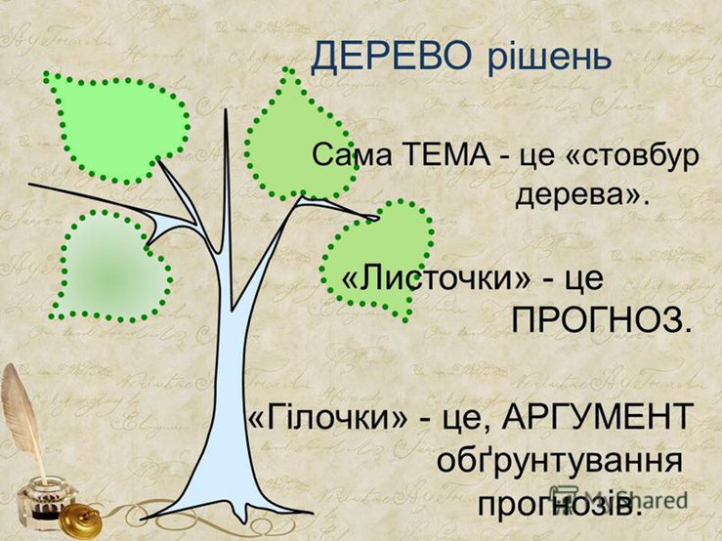  Що було стовбуром заняття ?  Які поняття були сформовані на занятті? Як, наприклад, демонструю «Дерево рішень» з теми «Гідросфера».  Даний метод демонструє уміння аналізувати,синтезувати,класифікувати,узагальнювати з певної теми,що є складовими прийомами продуктивного мислення.
Слайд №29 |  | 3) Інтерактивна вправа «Мікрофон». Схема цієї вправи має такий вигляд:  навчився  Я дізнався  зрозумів  використовується під час рефлексії, дозволяє вчителю виявити рівень засвоєного на занятті знань.
- Методичний прийом «Модель 6W»:
Кожне наступне запитання базується на основі попередньої відповіді:
Моделювання цього методичного прийому:
Наприклад, евристична підсумкова бесіда на занятті з основ валеології, у 30-й групі. Використовую проблемно-пошукові методи, як елемент продуктивного мислення. Зразок питань до бесіди.
  - Чому важливо, щоб у сім’ї всі займалися фізкультурою? (Бо тоді всі будуть здоровими).
  - Чому важливо, щоб вся сім’я була здоровою? (Бо здорові люди можуть багато зробити).
  - Чому треба працювати? (Хто краще працює, корисніший для людей і шанований ними, більше заробляє коштів).
  - Чому потрібно заробляти гроші? (Бо тоді можна , наприклад, оплатити за навчання, лікування, розваги, поїхати на відпочинок, придбати всі необхідні речі.)
  - Чому важливо мати можливість оплатити за все необхідне? (Бо тоді у людини менше виникатимуть проблем).
  - Чому добре мати менше проблем? (Бо тоді жити стає весело і легко).

Слайд №30 |  | - Метод «Фішбоун» («Рибна кістка»).  Аби навчити студентів (учнів) детально (по кісточках) аналізувати інформацію, визначати причини, що породили проблему, аргументувати висновки та наочно продемонструвати, що кожне питання треба розглядати під різними пунктами зору, рекомендую скористатися прийомом «Рибна кістка».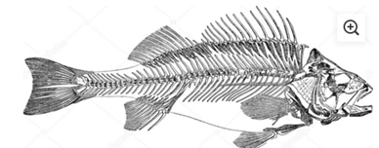  У голові скелета записуємо аналізовану проблему . На верхніх кістках – причини виникнення проблеми. На нижніх – фіксують факти, що підтверджують причини виникнення проблеми .  На хвості, записують висновок, зроблений на основі попередніх розмірковувань над проблемою. Пропоную присутнім виконати прийом «Фішбоун» до теми «Екологічні проблеми рідного краю».
Слайд №31 |  | - Прийом розвитку критичного мислення: «Кошик ідей»  Використовується, щоб активізувати опорні знання студентів (учнів) і сприяти активізації їх пізнавальної діяльності. На дошці прикріплюється малюнок кошика.  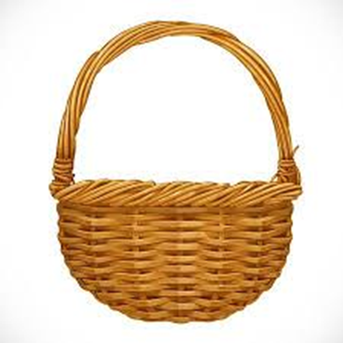З певної теми пропоную висувати гіпотези, припущення стосовно певного питання, теми, проблеми.  Свої міркування студенти (учні) фіксують на стікерах, які прикріплюють із записами до зображення кошика на дошці. Наприклад, з теми: «Біосфера. Світ тварин» пропоную записати на стікерах тих живих організмів, які відносяться до тварин».  Пропоную присутнім виконати практично цей прийом.  Присутні виконують самостійну роботу з конструювання власної моделі «Світ тварин».
Слайд №32 |  | - Інтерактивний метод «ПРЕС»  Студенти (учні) мають навчатися визначати відоме та невідоме у проблемі, наводити докази на підтвердження правильності своїх суджень, робити висновки. Студенти стисло висловлюють свої міркування стосовно теми за такою схемою:
Слайд №33 |  | Позиція . Я вважаю, що…  Обґрунтування. Тому, що…  Приклад. Наприклад,…  Висновок. Отже,…  Моделювання ситуації використання методу ПРЕС:  пропоную практично провести фрагмент з використання методу «ПРЕСС» до теми «Методика формування продуктивного мислення».  - До поняття розвитку критичного мислення відноситься і технологія ТРВЗ – «теорія розв’язання винахідницьких завдань».  Технологія «ТРВЗ» відома з 1946року.  Технологія дозволяє навчити студнів (учнів) мислити системно, творчо, розуміти єдність і протиріччя навколишнього світу, бачити й розв’язувати проблеми.  У початкових класах можна використати гру «Добре-погано». Для гри обирається будь-який об’єкт, який не викликає стійких асоціацій, позитивних або негативних емоцій. Це може бути будь-що, наприклад, орієнтовний зміст міркувань: Снігопад – це добре, бо можна ліпити снігову бабу; погано, бо засніженими шляхами складно їхати машинам.  Моделювання гри « Добре-погано»:  Присутнім пропоную поміркувати та розв’язати запропоновані твердження: «Коли світить яскраве сонце – це добре, бо навкруги ясно й світло; погано, - адже буває занадто спекотно та можна отримати сонячний удар».
Слайд №34 |  | Технологія «ТРВЗ» поєднує дві системи вправ:  - завдання на розвиток системи мислення,  - вправи на розвиток творчої уваги,  На заняттях (уроках) природознавства використовуються такі методи активізації уяви, фантазії та мислення:  - «Мозковий штурм»,  - «Морфологічний аналіз»,  - «Моделювання маленькими чоловічками» (ММЧ),  - «Фокальні об’єкти»,  - «Аналогії» (синетика).  Пропоную розглянутим метод, який називається  9. «Мозковий штурм».  Це метод генерування нових ідей. Модифікації мозкового штурму: групові розв’язання задач, конференція ідей, масова мозкова атака.  Доцільно добирати для обговорення проблеми, що містять кілька менших мікрозавдань.  Варто використовувати висловлювання: «Подумаймо разом»…, «А як зробити, щоб»…, «Що відбудеться, коли»…
Слайд №35 |  | Наприклад:  - Подумаймо разом, що станеться, якщо зажди йтиме дощ.  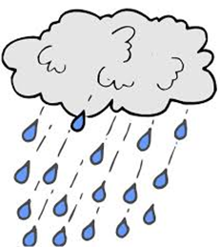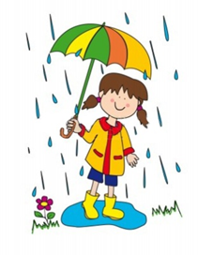
Слайд №36 |  | - Що відбудеться, якщо завжди буде літо?  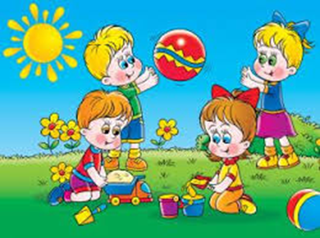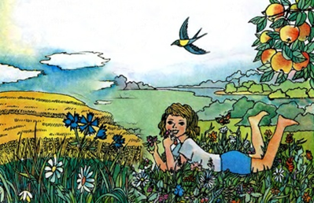
Слайд №37 |  | Пропоную розглянути метод  10. «Метод морфологічного аналізу».  Дає змогу розвивати комбінаторні вміння отримувати велику кількість варіантів, відповіді в межах заданої теми. Для зручності всі характеристики об’єкта, який розглядають, заносять у таблицю.  ІV. Моделювання.  Пропоную присутнім заповнити таблицю.  Хто/що Зима Зима Зима  Який має вигляд? Білолиця дівчина Снігова баба Снігова королеа  У що вдягнена? Пухнаста біла сукня Снігова шуба Крижана сукня  Як керує? Логічно, різко чи скрипучим сніжком? Господарює вправно, стежить, щоб усюди був сніг Лютує морозом, усе покриває кригою  Помічники Лісові звірі Сніговик Ні з ким не дружить
Слайд №38 |  | 11. «Метод аналогії»  Синетика сприяє в учнів уміння розгядати об’єкти та ситуації під різними кутами.  Параметри проведення прямої аналогії:  Форма, коли аналог предмета містить такі самі ознаки, що й оригінал (помідор – м’яч; насіння кульбаби – парашут).  Функція. Призначення предмета шукають у протилежних галузях, наприклад, у техніці та природі (кінь, мурашка, віслюк потяг, машина; вітер пилосос, вентилятор).  Колір. Добирають об’єкти одного кольору й відтінку (Сонце кульбаба, банан, лимон).  Структура. Встановлюють аналогію за схожістю елементів об’єкта  сніг морозиво; хмара вата; піна солодка вата).  Ситуації та стан явищ і предметів (захід сонця, свічка, що догоряє тиха година).  Матеріал, із якого створено об’єкт (гумова повітряна кулька галоші, шапочка для плавання).
Слайд №39 |  | 12. «Метод гірлянд та асоціацій»  Кожну асоціацію відшукують не за першим, а за останім словом.  Наприклад:  листопад – прогулянка – дощ – парасолька – калюжі – діти.  13 «Особистісна аналогія (симпатія)»  В її основу покладено принцип ототожнення себе з об’єктом, який розглядається. На заняттях з предмету «Я досліджую світ»: учень вкладається в запропонований образ і намагається по- своєму пережити його відчуття.  Наприклад:  - Уяви, що ти перетворився на камінь. Про що ти мрієш? Кого ти боїшся? З ким би ти потоваришував? Яким би ти камінням не був?  - Уяви, що ти мурашка. Для чого ти вивеш? Хто твої друзі? Що ти полюбляєш їсти?
Слайд №40 |  | 14. «Фантастична аналогія»  Складання творчих розповідей. Казковий ліс, або школу, фантастичні екскурсії, свята тощо.
Слайд №41 |  | 15. «Символічна аналогія»  Встановлення аналогій, повязаних із створеням певних образів, наприклад: царя морів, володаря повітря, лісової царівни, королеви квітів.
Слайд №42 |  | 16. Метод «Інсерт»  Суть методу – в інтерактивній системі запису для продуктивного мислення (читання). Після читання тексту статті учні заповнюють таблицю, у якій фрази вписують у відповідну колонку.  + - ? !  . + позначать відоме («Я це знав»)  .– нове («Я цього не знав» «Я думав інакше»)  .! – цікаве та несподіване («Це мене здивувало»)  .? – незрозуміле - те, що викликає бажання дізнатися більше.
Слайд №43 |  | Крок 4  Рефлексія  - Дискусія за наслідками спільної діяльності майстра та слухачів.  - Чим подобається (не подобається) технологія формування продуктивного мислення?  - Які технології, на вашу думку, доцільно використовувати в коледжі?
Критерії якості підготовки та проведення майстер-класу
- Презентативність
- Ексклюзивність
- Прогресивність
- Вмотивованість
- Оптимальність
- Ефективність
- Технологічність
- Артистичність
- Загальна культура
 | №з/п | Критерії оцінювання майстер-класу | Бали  (макс – 50)
 |  | Знання нових ідей, теорій, проблем із теми | 3
 |  | Відповідність обраної теми майстер-класу вимогам шкільної програми | 3
 |  | Відповідність форми майстер-класу змісту досвіду | 3
 |  | Методи майстер-класу, їх відповідність меті, змісту, формі та засобам навачння | 5
 |  | Ступінь деталізації технології | 2
 |  | Чіткість: конкретність у постановці завдань | 4
 |  | Раціональність використання часу | 3
 |  | Оригінальність підходу до майстер-класу | 4
 |  | Доцільність і характер оснащення форми | 3
 |  | Можливість застосування | 2
 |  | Правильність мовлення | 5
 |  | Уміння володіти аудиторією (образність, емоційність, культура спілкування) | 3

Крок 6
ПРЕЗЕНТАЦІЯ ДОСВІДУ СТУДЕНТІВ З ПЕДАГОГІЧНОЇ ПРАКТИКИ:

Висновки
У технології проведення майстер-класу намагалась передати способи діяльності – прийоми, методи, методики, технології, способи роботи над формування продуктивного мислення. Позитивним можна вважати результат, що виражається в оволодінні учасниками новими творчими способами вирішення педагочної проблеми у формуванні мотивації до самонавчання, самовдосконалення, саморозвитку.Використовуючи запропоновані технології, освітяни дійсно зможуть формувати учнів, які виявляють інтерес до навчання,активно працюють на уроці,виявляють самостійність у навчанні,співпрацюють,знаходять успішні шляхи вирішення проблем,відповідають за свої дії,спостерігають,досліджують.планують свої дії.

Загальні висновки
Учитель має право на вільний вибір освітніх програм, форм та методів навчання, що в умовах інноваційності як феномену, дає змогу ефективно й раціонально організовувати та здійснювати професійно-педагогічну діяльність.
Розширення інноваційних можливостей наповнює діяльність викладача новими смислами: широким застосуванням інформаційних технологій, вибором можливостей вільного та творчого самовираження.
Метою природничої освітньої галузі для загальної середньої освіти є формування наукового мислення та культури дослідження; розвиток системних уявлень про цілісність та розмаїття природи, утвердження принципів сталого розвитку, ефективної, безпечної та природоохоронної поведінки в довкіллі.
Частиною процесу формування наукового мислення є розвиток продуктивного мислення, розвиток якого продемонстрований у змісті майстер-класу, який було проведено з метою вивчення, ознайомлення та впровадження позитивного досвіду роботи в освітній процес.

Перелік використаних джерел

- Андрющенко Т. /«Щоби дужими зростати, про здоров’я треба дбати»// Журнал «Учитель початкової школи» №3, 2018, с.29;
- Барна Марія, Паца Людмила /«Цікаві інтерактивні методи освітній процес роблять ефективним»/ / Журнал «Учитель початкової школи» №5, 2018, с.28;
- Вердіна С.В., Панченко А.Г./ Секрети педагогічної майстерності. Уроки для вчителя - //Х.:Вид. група «Основа», 2008-111 с.;
- Гільберт Тетяна, Тарнавська Світлана, Павич Ніна/Методика навчання інтегрованого курсу «Я досліджую світ» у 1-2 класах закладів загальної середньої освіти на засадах компетентісного підходу//-К.: «Генеза», 2019;
- Гіcь О.М. / Розвиток продуктивного мислення молодших школярів. Інститут післядипломної педагогічної освіти КУБГ;
- Єремейчук А.М./Майстер-клас-це навчання дією //https://sites.google.com/site/sajtucitelaeremejcukam/knigi/rozrobka-majster-klasu
- Житник Б.О./Методичний порадник. Форми та методи навчання//-Х.: Вид. група «Основа , 2005;
- Енциклопедія Педагогічних технологій та інновацій/ - Х.:Вид. група «Основа»,2011]
- Кузьма-Качур Марія / «Розкриваємо учнями світ природи цікаво»// Журнал «Учитель початкової школи» №9, с.11;
- Матоніна Раїса «Як і навіщо ставити запитання»// Журнал «Учитель початкової школи» №11, с.36;
- Нарочна Л.К., Ковальчук Г.В., Гончарова К.Д. /Методика викладання природознавства// - К.: «Вища школа», 1990;
- Нова українська школа: порадник для вчителя. /Н.М. Бібік за заг. ред.//-К.:
- «Література ЛТД»/ 2018 -160 с.;
- Типові освітні програми для закладів загальної середньої освіти 1-2 класи// К.: ТД «Освіта - Центр плюс», 2018;
- Шевчук Кристина/ ТРВЗ- технологія: вчимо розглядати проблеми під різними кутами зору//Журнал «Учитель початкової школи» №1 2019 р., с.13//;
- Щербакова Н.В./Інноваційна освіта як фактор становлення методичної культури вчителя початкових класів // Журнал «Початкове навчання» №1-3, 2020 р., с.5//;

